Travaux pratiques - Configuration d’une carte réseau pour qu’elle utilise DHCP sous Windows (version de l’instructeur)

1. Introduction

Dans ces travaux pratiques, vous allez configurer une carte réseau Ethernet de sorte qu’elle utilise DHCP pour obtenir une adresse IP, et tester la connectivité entre deux ordinateurs.

1. Équipements recommandés

* Routeur sans fil
* Deux ordinateurs équipés de Windows
* Des câbles de raccordement Ethernet (câbles droits)

**Remarque à l’intention de l’instructeur** : configurez la carte réseau à l’avance, afin qu’elle puisse obtenir une adresse IP.

* 1. Connectez les hôtes au routeur.
     1. Pour l’**hôte A**, branchez l’une des extrémités du câble de raccordement Ethernet sur le **Port 1** du routeur.
     2. Pour l’**hôte A**, branchez l’autre extrémité du câble de raccordement Ethernet sur le port **réseau** de l’ordinateur.
     3. Pour l’**hôte B**, branchez l’une des extrémités du câble de raccordement Ethernet sur le **Port 2**, à l’arrière du routeur.
     4. Pour l’**hôte B**, branchez l’autre extrémité du câble de raccordement Ethernet sur le port **réseau** de l’ordinateur.
     5. Si ce n’est pas déjà fait, branchez le câble d’alimentation du routeur.
     6. Allumez les deux ordinateurs et ouvrez une session Windows sur l’**hôte A** en tant qu’**administrateur**.
     7. Cliquez sur **Panneau de configuration > Centre Réseau et partage**. La fenêtre **Centre Réseau et partage** s’affiche.

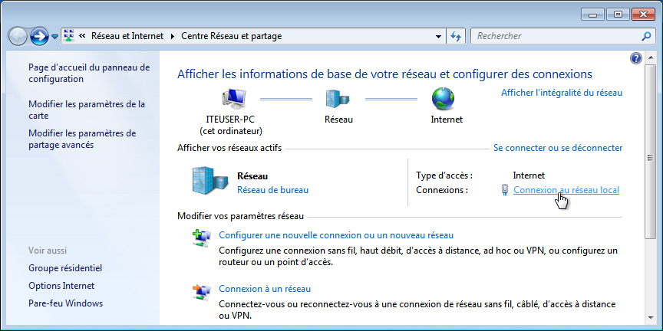

* 1. Définissez la carte réseau de l’hôte A pour qu’elle utilise DHCP.
     1. Cliquez sur **Connexion au réseau local > Propriétés**. La fenêtre **Propriétés de la connexion au réseau local** s’ouvre.

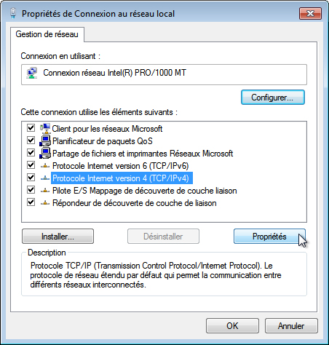

Quels sont le nom et le numéro de modèle de la carte réseau affichés dans le champ **Connexion en utilisant :** ?

____________________________________________________________________________________

Les réponses peuvent varier.

Quels éléments figurent dans le champ **Cette connexion utilise les éléments suivants :** ?

____________________________________________________________________________________

Les réponses peuvent varier, mais elles doivent inclure le Protocole Internet version 4 (TCP/IPv4).

* + 1. Choisissez **Protocole Internet version 4 (TCP/IPv4) > Propriétés**. La fenêtre de propriétés **Protocole Internet version 4 (TCP/IPv4)** s’affiche.

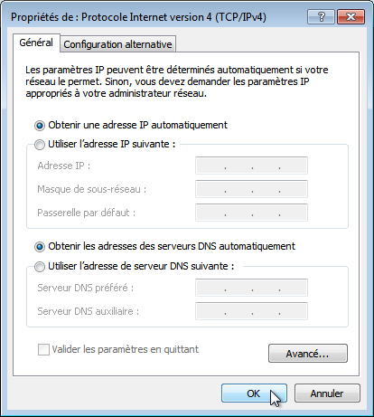

Dans le champ **Utiliser l’adresse IP suivante :**, quelles sont les valeurs des champs Adresse IP, Masque de sous-réseau et Passerelle par défaut ?

____________________________________________________________________________________

Les réponses peuvent varier. Ces champs sont vides si l’ordinateur est configuré pour obtenir une adresse IP automatiquement.

* + 1. Activez le bouton radio **Obtenir une adresse IP automatiquement**, si ce n’est pas déjà fait.
    2. Activez le bouton radio **Obtenir les adresses des serveurs DNS automatiquement**, si ce n’est pas déjà fait.
    3. Cliquez sur **OK** pour fermer la fenêtre **Propriétés du Protocole Internet version 4 (TCP/IPv4)**.

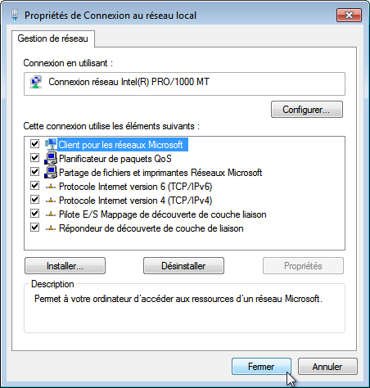

* + 1. Cliquez sur **OK** pour fermer la fenêtre **Propriétés de la connexion réseau local**.

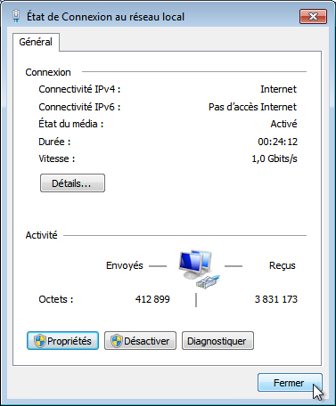

* + 1. Cliquez sur **Fermer** pour fermer la fenêtre **Statut de la connexion réseau local**.
  1. Enregistrez les informations d’adresse IP de l’hôte A.
     1. Vérifiez les voyants lumineux à l’arrière de la carte réseau. Ces voyants clignotent quand une activité réseau est détectée.
     2. Ouvrez une fenêtre de commande.
     3. Tapez **ipconfig /all** et appuyez sur **Entrée**.

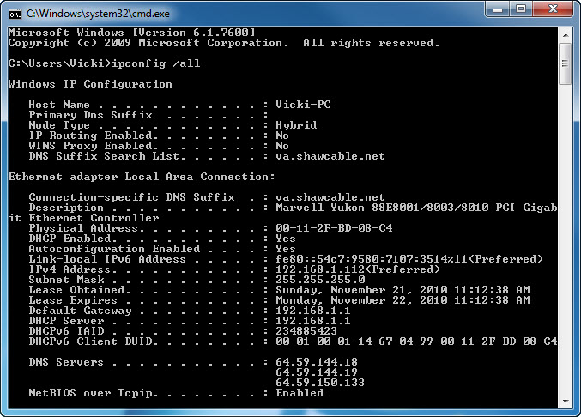

Quelle est l’adresse IP de l’ordinateur ?

Les réponses peuvent varier.

Quel est le masque de sous-réseau de l’ordinateur ?

Les réponses peuvent varier.

Quelle est la passerelle par défaut de l’ordinateur ?

Les réponses peuvent varier.

Quels sont les serveurs DNS de l’ordinateur ?

Les réponses peuvent varier.

Quelle est l’adresse MAC de l’ordinateur ?

Les réponses peuvent varier.

DHCP est-il activé ?

Oui

Quelle est l’adresse IP du serveur DHCP ?

Les réponses peuvent varier.

À quelle date le bail a-t-il été obtenu ?

Les réponses peuvent varier.

À quelle date le bail arrive-t-il à expiration ?

Les réponses peuvent varier.

* + 1. Tapez **ping*votre adresse IP***. Par exemple, **ping 192.168.1.112**.

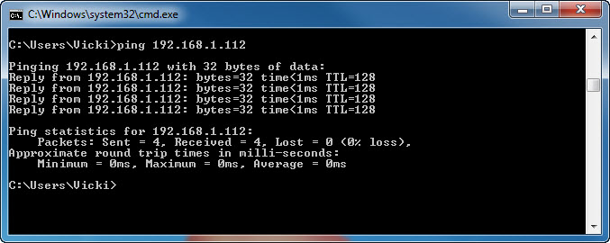

Notez une des réponses produites par votre commande ping.

____________________________________________________________________________________

Les réponses peuvent varier.

Si la commande ping a échoué, demandez de l’aide à l’instructeur.

* 1. Enregistrez les informations d’adresse IP de l’hôte B.
     1. Ouvrez une session en tant qu’administrateur sur l’**hôte B** et assurez-vous que les options **Obtenir une adresse IP automatiquement** et **Obtenir les adresses des serveurs DNS automatiquement** sont sélectionnées.
     2. Cliquez sur **OK > OK**.
     3. Ouvrez une fenêtre de commande.
     4. Tapez **ipconfig /all**.

Quelle est l’adresse IP de l’ordinateur ?

Les réponses peuvent varier.

Quel est le masque de sous-réseau de l’ordinateur ?

Les réponses peuvent varier.

Quelle est la passerelle par défaut de l’ordinateur ?

Les réponses peuvent varier.

Quels sont les serveurs DNS de l’ordinateur ?

Les réponses peuvent varier.

Quelle est l’adresse IP du serveur DHCP ?

Les réponses peuvent varier.

* 1. Définissez les informations de l’adresse IP statique.
     1. Cochez les boutons radio **Utiliser l’adresse IP suivante** et **Utiliser l’adresse de serveur DNS suivante**.
     2. Saisissez les informations relatives à l’adresse IP de la carte réseau d’après les résultats de l’étape précédente.
     3. Cliquez sur **OK > OK**.
     4. Ouvrez une fenêtre de commande.
     5. Type **ping *IP addressfor Host B***.

Si la commande ping a échoué, demandez de l’aide à l’instructeur.

* 1. Vérifiez la connectivité.
     1. À partir de l’**hôte B**, tapez **ping** ***adresse IP de l’hôte A***.

La requête ping a-t-elle abouti ?

Oui

* + 1. À partir de l’**hôte A**, tapez **ping** ***adresse IP de l’hôte B***.

La requête ping a-t-elle abouti ?

Oui

* + 1. Revenez aux paramètres de configuration par défaut, sauf avis contraire de l’instructeur.
    2. Définissez la carte réseau **Obtenir une adresse IP automatiquement** et **Obtenir les adresses des serveurs DNS automatiquement**.
    3. Cliquez sur **OK > OK**.